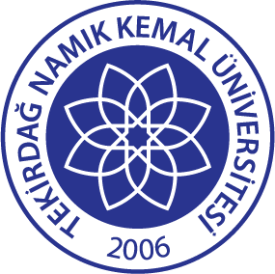

TEKİRDAĞ NAMIK KEMAL ÜNİVERSİTESİ
ARAŞTIRMA GELİŞTİRME POLİTİKASI

Tekirdağ Namık Kemal Üniversitesinin hedefi, ulusal ve uluslararası öncü ve rekabetçi, ülkemizin kalkınma planları çerçevesinde milli kalkınmaya katkı sağlayan, bölgemizin gereksinimlerini ve önceliklerini dikkate alan yenilikçi ve uygun donanım ve yetkinliklere sahip girişimci bir üniversite olarak büyümesini ve gelişmesini sağlamaktır.
Bu çerçevede;

- Sürekli iyileştirmeye katkı sağlamak amacıyla laboratuvar ve teknik altyapıyı güçlendirerek araştırmacıları akademik, ticari ve sosyal çıktıları üretmeye özendirmek,
- Araştırmacıları teknopark ve girişimci Ar-Ge faaliyetlerine yönlendirerek Üniversite-Sanayi işbirliğini güçlendirmek,
- Hızla artan Dünya nüfusu, hızla azalan tarımsal üretim alanları ve küresel iklim değişiklikleri dikkate alındığında dışa bağımlılığı azaltan çalışmalara destek sağlamak,
- Araştırma geliştirme çalışmalarında ulusal ve uluslararası düzeyde dış paydaşlarla iş birliklerini güçlendirmek,
- Araştırma sürecinin sürdürülebilirliğini sağlamak,

Üniversitemizin AR-GE araştırma politikası olarak benimsenmektedir.

